ĐẠI HỌC QUỐC GIA THÀNH PHỐ HỒ CHÍ MINH



Đại Học Khoa Học Tự Nhiên

**Khoa Điện Tử - Viễn Thông**

**ĐIỆN TỬ CĂN BẢN**

|  |  |
| --- | --- |
| **Biên soạn:** | GVC. Nguyễn Thành Long  Ths. Trần Xuân Tân |

Bài giảng chương trình CDIO

**ĐIỆN TỬ CĂN BẢN**

Ấn bản 2014

* MỤC LỤC

[• MỤC LỤC 1](#_Toc397589130)

[• HƯỚNG DẪN 5](#_Toc397589131)

[BÀI 1: TỔNG QUAN 7](#_Toc397589132)

[1.1 CÁC KHÁI NIỆM CƠ BẢN 7](#_Toc397589133)

[1.1.1 Linh kiện thụ động 7](#_Toc397589134)

[1.1.2 Linh kiện tích cực 10](#_Toc397589135)

[1.1.3 Các khái niệm khác 10](#_Toc397589136)

[1.2 CÁC ĐỊNH LUẬT MẠCH ĐIỆN 10](#_Toc397589137)

[• TÓM TẮT 11](#_Toc397589138)

[• CÂU HỎI VÀ BÀI TẬP 12](#_Toc397589139)

[BÀI 2: CHẤT BÁN DẪN VÀ NỐI P-N 13](#_Toc397589140)

[2.1 MỨC NĂNG LƯỢNG 13](#_Toc397589141)

[2.1.1 Phân loại chất dẫn điện, cách điện và bán dẫn theo phân bố các vùng năng lượng 13](#_Toc397589142)

[2.1.2 Chất bán dẫn thuần 13](#_Toc397589143)

[2.2 CHẤT BÁN DẪN PHA TẠP 14](#_Toc397589144)

[2.2.1 Bán dẫn loại n 14](#_Toc397589145)

[2.2.2 Bán dẫn loại p 14](#_Toc397589146)

[2.3 NỐI P-N 14](#_Toc397589147)

[2.3.1 Cấu tạo 14](#_Toc397589148)

[2.3.2 Phân cực 16](#_Toc397589149)

[2.3.3 Đặc tính 17](#_Toc397589150)

[• TÓM TẮT 19](#_Toc397589151)

[• CÂU HỎI VÀ BÀI TẬP 20](#_Toc397589152)

[BÀI 3: CÁC LOẠI DIOD VÀ MẠCH DIOD 21](#_Toc397589153)

[3.1 CÁC LOẠI DIOD 21](#_Toc397589154)

[3.2 MẠCH CHỈNH LƯU 21](#_Toc397589155)

[3.2.1 Chỉnh lưu bán kỳ 21](#_Toc397589156)

[3.2.2 Chỉnh lưu toàn kỳ 22](#_Toc397589157)

[3.2.3 Chỉnh lưu có lọc 23](#_Toc397589158)

[3.3 BỘ CẤP ĐIỆN DC 24](#_Toc397589159)

[• TÓM TẮT 26](#_Toc397589160)

[• CÂU HỎI VÀ BÀI TẬP 27](#_Toc397589161)

[BÀI 4: TRANSISTOR NỐI LƯỠNG CỰC (BJT- BIPOLAR JUNCTION TRANSISTOR) 28](#_Toc397589162)

[4.1 CẤU TẠO, HOẠT ĐỘNG TRANSISTOR 28](#_Toc397589163)

[4.1.1 Cấu tạo 28](#_Toc397589164)

[4.1.2 Các kiểu hoạt động – phân cực 29](#_Toc397589165)

[4.2 ĐẶC TUYẾN V-I 30](#_Toc397589166)

[4.2.1 Các cách ráp 30](#_Toc397589167)

[4.2.2 Đặc tuyến V-I 31](#_Toc397589168)

[4.3 PHÂN CỰC 33](#_Toc397589169)

[• TÓM TẮT 36](#_Toc397589170)

[• CÂU HỎI VÀ BÀI TẬP 37](#_Toc397589171)

[BÀI 5: TRANSISTOR HIỆU ỨNG TRƯỜNG (FET-FIELD EFFECT TRANSISTOR) 38](#_Toc397589172)

[5.1 CẤU TẠO, HOẠT ĐỘNG 38](#_Toc397589173)

[5.1.1 JFET 38](#_Toc397589174)

[5.1.2 MOSFET dạng hiếm 39](#_Toc397589175)

[5.1.3 MOSFET dạng tăng 40](#_Toc397589176)

[5.2 PHÂN CỰC 40](#_Toc397589177)

[5.2.1 JFET 40](#_Toc397589178)

[5.2.2 MOSFET dạng tăng 41](#_Toc397589179)

[• TÓM TẮT 42](#_Toc397589180)

[• CÂU HỎI VÀ BÀI TẬP 43](#_Toc397589181)

[BÀI 6: MẠCH KHUẾCH ĐẠI TÍN HIỆU NHỎ 44](#_Toc397589182)

[6.1 TRANSISTOR NỐI LƯỠNG CỰC 44](#_Toc397589183)

[6.2 TRANSISTOR HIỆU ỨNG TRƯỜNG 46](#_Toc397589184)

[• TÓM TẮT 48](#_Toc397589185)

[• CÂU HỎI VÀ BÀI TẬP 49](#_Toc397589186)

[BÀI 7: KHUẾCH ĐẠI CÔNG SUẤT VÀ ỔN ÁP 50](#_Toc397589187)

[7.1 KHUYẾCH ĐẠI CÔNG SUẤT 50](#_Toc397589188)

[7.1.1 KHUẾCH ĐẠI CÔNG SUẤT HẠNG A 50](#_Toc397589189)

[7.1.2 KHUẾCH ĐẠI CÔNG SUẤT HẠNG B 51](#_Toc397589190)

[7.1.3 KHUẾCH ĐẠI CÔNG SUẤT HẠNG AB 53](#_Toc397589191)

[7.2 MẠCH ỔN ÁP 54](#_Toc397589192)

[7.2.1 ỔN ÁP NỐI TIẾP 54](#_Toc397589193)

[7.2.2 ỔN ÁP NỐI TIẾP-HỒI TIẾP 55](#_Toc397589194)

[• TÓM TẮT 56](#_Toc397589195)

[• CÂU HỎI VÀ BÀI TẬP 57](#_Toc397589196)

[BÀI 8: KHUẾCH ĐẠI ĐA TẦNG, KHUẾCH ĐẠI HỒI TIẾP 58](#_Toc397589197)

[8.1 KHUẾCH ĐẠI ĐA TẦNG 58](#_Toc397589198)

[8.1.1 Các cách ghép 58](#_Toc397589199)

[8.1.2 Mạch gương dòng 60](#_Toc397589200)

[8.1.3 Mạch khuếch đại vi sai 61](#_Toc397589201)

[8.2 KHUẾCH ĐẠI HỒI TIẾP 62](#_Toc397589202)

[• TÓM TẮT 64](#_Toc397589203)

[• CÂU HỎI VÀ BÀI TẬP 65](#_Toc397589204)

[BÀI 9: KHUẾCH ĐẠI THUẬT TOÁN (OP-AMP) 66](#_Toc397589205)

[9.1 CẤU TẠO, ĐẶC TÍNH 66](#_Toc397589206)

[9.1.1 CẤU TẠO 66](#_Toc397589207)

[9.1.2 ĐẶC TÍNH 67](#_Toc397589208)

[9.2 MỘT SỐ MẠCH ỨNG DỤNG CƠ BẢN 67](#_Toc397589209)

[9.2.1 Khuếch đại đổi dấu (đảo dấu) 67](#_Toc397589210)

[9.2.2 Khuếch đại không đổi dấu 68](#_Toc397589211)

[9.2.3 Khuếch đại cộng 68](#_Toc397589212)

[9.2.4 Mạch khuếch đại trừ 69](#_Toc397589213)

[9.2.5 Mạch tích phân 69](#_Toc397589214)

[9.2.6 Mạch vi phân 70](#_Toc397589215)

[• TÓM TẮT 71](#_Toc397589216)

[• CÂU HỎI VÀ BÀI TẬP 72](#_Toc397589217)

[BÀI 10: DAO ĐỘNG SÓNG SIN VÀ DAO ĐỘNG SÓNG VUÔNG (ĐA HÀI) 73](#_Toc397589218)

[10.1 DAO ĐỘNG SÓNG SIN 73](#_Toc397589219)

[10.1.1 Chuẩn cứ Barkhausen 73](#_Toc397589220)

[10.1.2 Mạch dao động RC 74](#_Toc397589221)

[10.1.3 Mạch dao động LC 76](#_Toc397589222)

[10.2 DAO ĐỘNG SÓNG VUÔNG 77](#_Toc397589223)

[10.2.1 Dao động đa hài phi ổn (không trạng thái bền) 78](#_Toc397589224)

[10.2.2 Dao động đa hài đơn ổn (một trạng thái bền) 78](#_Toc397589225)

[10.2.3 Dao động đa hài lưỡng ổn (hai trạng thái bền) 80](#_Toc397589226)

[• TÓM TẮT 81](#_Toc397589227)

[• CÂU HỎI VÀ BÀI TẬP 82](#_Toc397589228)

[BÀI 11: CÁC CỔNG LOGIC THEO TTL VÀ CMOS 83](#_Toc397589229)

[11.1 CỔNG LOGIC 83](#_Toc397589230)

[11.1.1 TTL (Transistor-Transistor Logic) 83](#_Toc397589231)

[11.1.2 CMOS 84](#_Toc397589232)

[11.1.3 Các cổng logic cơ bản 85](#_Toc397589233)

[11.2 MẠCH TÍCH HỢP 87](#_Toc397589234)

[11.2.1 Đại số Boole 87](#_Toc397589235)

[11.2.2 Một số định luật 87](#_Toc397589236)

[11.2.3 Một số IC số 88](#_Toc397589237)

[• TÓM TẮT 89](#_Toc397589238)

[• CÂU HỎI VÀ BÀI TẬP 90](#_Toc397589239)

[• TÀI LIỆU THAM KHẢO 91](#_Toc397589240)

* HƯỚNG DẪN

MÔ TẢ MÔN HỌC

Môn học này nhằm cung cấp cho sinh viên một cái nhìn tổng quát về lĩnh vực Điện tử-Viễn thông và phần cứng máy tính:

* Có kiến thức nền tảng về các linh kiện bán dẫn như nối pn, Diod, transistor nối lưỡng cực (BJT), transistor hiệu ứng trường (FET) và kiến thức cơ bản về vi mạch (IC).
* Có kiến thức và sự hiểu biết về cách hoạt động phân tích và thiết kế mạch điện tử đơn giản như: mạch chỉnh lưu và lọc, mạch khuếch đại tín hiệu nhỏ, mạch khuếch đại công suất và ổn áp, mạch khuếch đại tương tự, mạch logic, mạch dao động tạo sóng sin và sóng vuông.

Môn học cũng giúp xây dựng kiến thức nền tảng cho chuyên ngành Điện tử -Viễn thông, Máy tính và hệ thống nhúng nhằm tạo sự sẵn sàng cho các môn học chuyên sâu hơn ở các năm sau.

NỘI DUNG MÔN HỌC

* Bài 1: TỔNG QUAN. Giới thiệu các khái niệm cơ bản liên quan Điện tử.
* Bài 2: CÁC BÁN DẪN VÀ NỐI P-N. Giới thiệu về chất bán dẫn, bán dẫn p và n
* Bài 3: LOẠI DIOD VÀ MẠCH DIOD.
* Bài 4: CÁC TRANSISTOR NỐI LƯỠNG CỰC(BJT)
* BÀI 5: TRANSISTOR HIỆU ỨNG TRƯỜNG (FET)
* BÀI 6: MẠCH KHUẾCH ĐẠI TÍN HIỆU NHỎ
* BÀI 7: KHUẾCH ĐẠI CÔNG SUẤT VÀ ỔN ÁP
* BÀI 8: KHUẾCH ĐẠI ĐA TẦNG, KHUẾCH ĐẠI HỒI TIẾP
* BÀI 9: KHUẾCH ĐẠI THUẬT TOÁN (Op\_Amp)
* BÀI 10: DAO ĐỘNG SONG SIN VÀ DAO ĐỘNG SÓNG VUÔNG (ĐA HÀI)
* BÀI 11: CÁC CỔNG LOGIC THEO TTL VÀ CMOS

KIẾN THỨC TIỀN ĐỀ

Sinh viên có kiến thức khái quát về điện tử.

YÊU CẦU MÔN HỌC

Người học phải dự học đầy đủ các buổi lên lớp và làm bài tập đầy đủ ở nhà.

CÁCH TIẾP NHẬN NỘI DUNG MÔN HỌC

Để học tốt môn này, người học cần đọc trước các nội dung chưa được học trên lớp; tham gia đều đặn và tích cực trên lớp; hiểu các khái niệm, tính chất và ví dụ tại lớp học. Sau khi học xong, cần ôn lại bài đã học, làm các bài tập và câu hỏi. Tìm đọc thêm các tài liệu khác liên quan đến bài học và làm thêm bài tập.

PHƯƠNG PHÁP ĐÁNH GIÁ MÔN HỌC

Môn học được đánh giá gồm:

* Điểm bài tập tại lớp 15%. Hình thức và nội dung do GV quyết định, phù hợp với quy chế đào tạo và tình hình thực tế tại nơi tổ chức học tập.
* Điểm bài tập về nhà 20%. Hình thức và nội dung do GV quyết định, phù hợp với quy chế đào tạo.
* Điểm kiểm tra giữa kỳ 20%. Hình thức bài thi tự luận trong 60 phút, được mang tài liệu vào phòng thi. Nội dung gồm các câu hỏi và bài tập tương tự như các câu hỏi và bài tập về nhà.
* Điểm thi lý thuyết: 45%. Hình thức bài thi tự luận trong 90 phút, được mang tài liệu vào phòng thi. Nội dung gồm các câu hỏi và bài tập tương tự như các câu hỏi và bài tập về nhà.

# TỔNG QUAN

Sau khi học xong bài này, sinh viên có thể:

* Nắm được cách đọc, tính các giá trị điện trở, tụ.
* Nắm được một số định luật được sử dụng trong môn học này.

## CÁC KHÁI NIỆM CƠ BẢN

### Linh kiện thụ động

Bao gồm điện trở R, tụ điện C, cuộn cảm L.

a. Điện trở

Trên thân điện trở thường ghi các tham số đặc trưng cho điện trở như: trị số của điện trở và sai số (%), công suất tiêu tán. Người ta có thể ghi trực tiếp hoặc ghi theo nhiều qui ước khác nhau.

Ghi trực tiếp: Cách ghi trực tiếp là cách ghi đầy đủ các tham số chính và đơn vị đo của chúng. Cách ghi này thường dùng đối với các điện trở có kích thước tương đối lớn.

Ghi theo qui ước: Cách ghi theo quy ước có rất nhiều các quy ước khác nhau.

+ Quy ước màu: Thông thường người ta sử dụng 4 vòng màu, đôi khi dùng 5 vòng màu (đối với loại có sai số nhỏ khoảng 1%).

­ Loại 4 vòng màu được qui ước:

- Hai vòng màu đầu tiên là chỉ số có nghĩa thực của nó

- Vòng màu thứ 3 là chỉ số số 0 cần thêm vào (hay gọi là số nhân).

- Vòng màu thứ 4 chỉ phần trăm sai số (%).

­ Loại 5 vạch màu được qui ước:

- Ba vòng màu đầu chỉ các số có nghĩa thực

- Vòng màu thứ tư là số nhân để chỉ số số 0 cần thêm vào

- Vòng màu thứ 5 chỉ % dung sai.

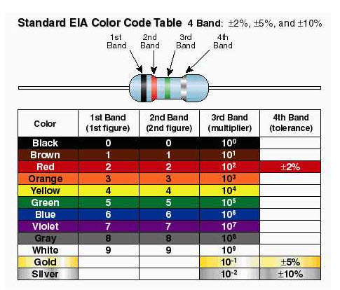

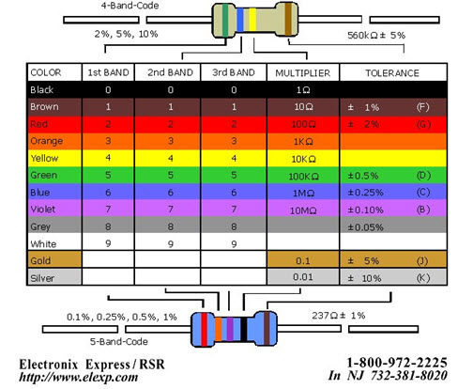

+ Quy ước theo mã: Mã này gồm các chữ số và một chữ cái để chỉ sai số (%) . Trong các chữ số thì chữ số cuối cùng chỉ số số 0 cần thêm vào. Các chữ cái chỉ sai số sai qui ước gồm:

F = 1 %, G = 2 %, J = 5 %, K = 10 %, M = 20 %.

Giá trị của điện trở có thể ghi dưới dạng mã gần giống với quy ước màu nhưng không dùng các vạch màu mà sử dụng các con số. Ví dụ sử dụng 3 con số để biểu diễn giá trị trong đó: 2 con số thứ nhất là giá trị và số thứ 3 là cho biết số mũ cơ số 10.

Một điện trở có quy ước giá trị theo mã là: 222 thì giá trị tương ứng là 22x102Ω=2.2KΩ=2200Ω

b. Tụ điện

Tùy từng loại, tụ có các ký hiệu khác nhau, các ký hiệu thường dùng cho tụ điện như sau:

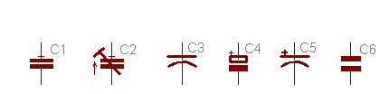

Tùy từng chất liệu, độ chính xác và các thông số khác mà tụ có cấu tạo khá khá nhau như:

- Chính xác: Tụ mica, thủy tinh, gốm, polystylen

- Ít chính xác: màng chất dẻo, giấy

Cách ghi trị số tụ:

- Ghi trực tiếp: là cách ghi đầy đủ các tham số và đơn vị đo của chúng.

Cách này chỉ dùng cho các loại tụ điện có kích thước lớn.

- Ghi gián tiếp theo quy ước:

+ Quy ước số: thường gặp trên các tụ polystylen. Ví dụ, 47/630 có nghĩa là tụ có giá trị điện dung là 47pF, điện áp là 630VDC.

+ Quy ước theo mã: tương tự như điện trở.

+ Quy ước màu: tương tự như điện trở.

c. Cuộn cảm

Cuộn dây, còn gọi là cuộn tự cảm, là cấu kiện điện tử dùng để tạo thành phần cảm kháng trong mạch. Trong các mạch điện, cuộn cảm được ký hiệu bằng chữ cái L.

http://voer.edu.vn/file/20194

### Linh kiện tích cực

Các linh kiện tích cực chính là những thành phần cấu tạo chủ chốt. Trong môn học này, chúng ta sẽ lần lượt nghiên cứu các linh kiện bán dẫn và các vi mạch tích hợp.

### Các khái niệm khác

- Nguồn điện thế, nguồn dòng, nút điện, lưới điện, nhánh.

- Sơ đồ mạch điện

## CÁC ĐỊNH LUẬT MẠCH ĐIỆN

- Định luật Ohm:

V = IR, trong đó R là giá trị điện trở

I là dòng điện qua điện trở

V là hiệu điện thế ở hai đầu điện trở

- Định luật Kirchhoff: bao gồm định luật theo nút điện và theo lưới điện

- Nguyên lý chồng chập: Giá trị dòng điện trên một nhánh hoặc hiệu điện thế ở hai đầu nhánh là tổng đại số của tất cả các dòng điện thành phần trên nhánh hoặc hiệu điện thế thành phần ở hai đầu nhánh. Mỗi dòng điện hoặc hiệu điện thế thành phần ứng với mạch chỉ có một nguồn (dòng điện hoặc điện thế) duy nhất

- Định luật Thévenin: định luật về nguồn điện thế tương đương

* TÓM TẮT

**Các khái niệm cơ bản**

Linh kiện thụ động và tích cực, quy tắc xác định nguồn điện thế

**Các định luật mạch điện**

Định luật Ohm, định luật Kirchhoff, nguyên lý chồng chập, định luật Thévenin sẽ được sử dụng trong môn học này

* CÂU HỎI VÀ BÀI TẬP

1. Tính dòng I1, I2*,* I3theo mạch điện dưới đây:



2. Tính trị số VO ở mạch điện dưới đây theo:

a. Phương pháp nút điện

b. Nguyên lý chồng chập



3. Tính dòng điện chạy qua tải RL ởmạch điện dưới đây:



# CHẤT BÁN DẪN VÀ NỐI P-N

Sau khi học xong bài này, sinh viên có thể:

* Nắm được khái niệm về các hạt mang điện: điện tử, lỗ trống, ion dương, âm.
* Nắm được đặc trưng của bán dẫn loại n và p.
* Nắm được cấu tạo, đặc tính, phân cực thuận, nghịch nối p-n.

## MỨC NĂNG LƯỢNG

### Phân loại chất dẫn điện, cách điện và bán dẫn theo phân bố các vùng năng lượng

Có 3 vùng năng lượng:

* Vùng hóa trị: tất cả các mức năng lượng trong vùng này bị chiếm giữ bởi các điện tử.
* Vùng cấm: không có mức năng lượng nào bị chiếm bởi điện tử.
* Vùng dẫn: chỉ có một phần các mức năng lượng bị chiếm giữ bởi các điện tử.

Tùy theo vị trí của các vùng năng lượng ta có ba chất: dẫn điện, cách điện và bán dẫn.

### Chất bán dẫn thuần

* Xem chất bán dẫn no với số điện tử vòng ngoài cùng 2n2 .
* Các nguyên tử Si (14), Ge (32) có 4 điện tử vòng ngoài cùng,nên tương đối bền.
* Tinh thể Si ( hoặc Ge) do các nguyên tử gần nhau có liên kết cộng hoá trị, nên mỗi nguyên tử Si xem như có 8 điện tử vòng ngoài cùng nên khá bền, không có trao đổi điện tử với chung quanh, nên xem như không dẫn điện.
* Tuy nhiên, dưới tác dụng nhiệt (hoặc ánh sáng, điện trường…), một số điện tử nhận được năng lượng đủ lớn hơn năng lượng liên kết cộng hóa trị (năng lượng ion hóa 1.12 eV đối với Si và 0,6 eV đối với Ge) nên có thể bức khỏi sự ràng buộc nói trên để trở thành điện tử tự do và dễ dàng di chuyển trong mạng tinh thể, Si trở nên dẫn điện.
* Khi có 1 điện tử rời khỏi vị trí sẽ để lại tại đó một lỗ trống mang điện tích dương, các lỗ trống di chuyển ngược chiều với điện tử tự do.
* Hiện tượng trên được gọi là hiện tượng sinh tạo nhiệt cặp điện tử tự do – lỗ trống.

## CHẤT BÁN DẪN PHA TẠP

### Bán dẫn loại n

Dùng các nguyên tố thuộc nhóm 5 bảng phân loại tuần hoàn pha vào chất bán dẫn (Si, Ge), tạo ra các hạt mang điện: điện tử (đa số), lỗ trống (thiểu số) và ion dương

### Bán dẫn loại p

Dùng các nguyên tố thuộc nhóm 3 bảng phân loại tuần hoàn pha vào chất bán dẫn (Si, Ge), tạo ra các hạt mang điện: điện tử (thiểu số), lỗ trống (đa số) và ion âm

## NỐI P-N

### Cấu tạo

* Cấu tạo:

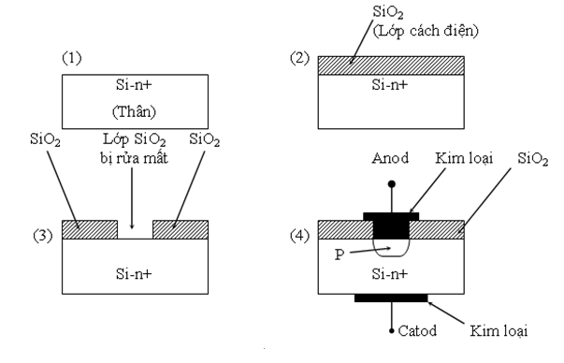

* Nối bán dẫn loại p và loại n
* Vùng hiếm
* Cân bằng nhiệt động:

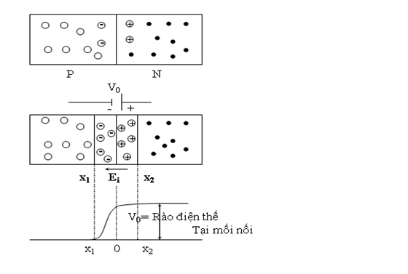

* Điện trường nội
* Rào điện thế

### Phân cực

* Phân cực thuận

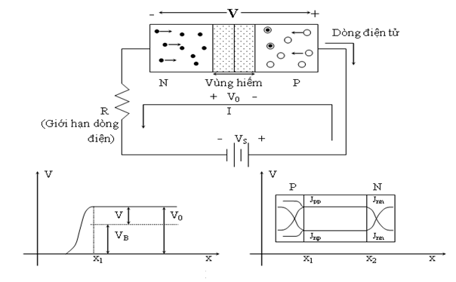

* Phân cực nghịch

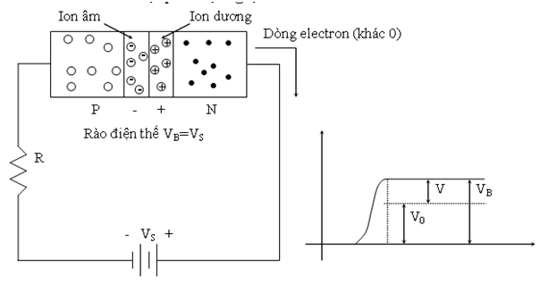

* Hiện tượng hủy thác:

Tuy nhiên, khi phân cực nghịch vớii điện trường quá lớn, các nguyên tử trong vùng hiếm bị phá vở liên kết cộng hóa trị và do đó sẽ di chuyển ào ạt qua nối, dòng nghịch quá lớn, trong khi điện thế không đổi (do điện trở quá bé) sẽ làm hư hỏng nối pn (hủy thác hay sụp đổ).

Hủy thác Zener **:** chỉ có sự phá vở liên kết cộng hóa trị .

Hủy thác tuyết đổ **:** ngoài sự phá vở liên kết cộng hóa trị còn có sự bức các điện tử ra khỏi cấu trúc của nó do sự va chạm giữa hạt tải có động năng lớn với các điện tử của nguyên tử.

### Đặc tính

* Đặc tuyến Ampe-Volt

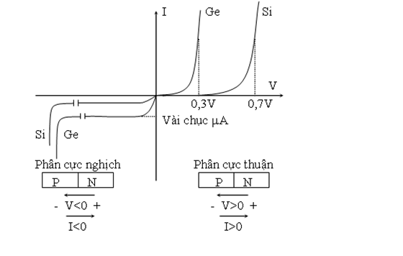

* Biểu thức dòng điện trong nối p-n

http://voer.edu.vn/file/13525

Thường trong điệu kiện dẫn điện lớn ta có: η = 1

* Điện trở nối p-n

Điện trở tĩnh



Điện trở động



* Điện dung nối p-n

Điện dung chuyển tiếp: Khi phân cực nghịch, vùng hiếm nới rộng và không có các hạt tải đi qua nên xem như cách điện (điện môi).Trong khi đó, ở 2 vùng ngoài vùng hiếm có các hạt tải điện (2 bản tích điện ), tụ điện có điện dung:



Co = 11,7 εo (Si)

Co = 15,8 εo (Ge)

εo = 8,85.10-12 F/m

Điện dung khuếch tán: Khi phân cực thuận do có sự khuếch tán của các hạt tải qua nối, và khi điện thế phân cực tăng lên một lượng dV thì có sự gia tăng một lượng dqj, tụ điện có điện dung cho bởi:



CD có trị vài ngàn pF.

Ở tần số thấp Zc=1/ wC rất lớn, xem như tụ hở mạch.

Ở tần số cao Zc rất nhỏ, xem như tụ nối tắt .

Vậy các tụ CT, CD làm nối pn không hoạt động ở tần số cao.

* TÓM TẮT

**Mức năng lượng**

Chất bán dẫn thuần, cặp điện tử-lỗ trống

**Chất bán dẫn pha tạp**

Bán dẫn loại p, bán dẫn loại n, đặc trưng của bán dẫn loại p và n, hiện tượng hủy thác, hủy thác Zener

**Nối p-n**

Phân cực thuận, phân cực nghịch, biểu thức dòng điện trong nối p-n, điện trở nối p-n, điện dụng nối p-n

* CÂU HỎI VÀ BÀI TẬP

1. Tính trị số rào điện thế của nối p-n tại 300oK có mật độ nguyên tử nhận Na = 1016 nt/cm3 trong vùng p và mật độ nguyên tử cho Nd = 1017 nt/cm3 trong vùng n. Cho ni = 1,5.1010/cm3 ?

2. Cho một nối p-n hoạt động ở 77oC có dòng điện bão hòa IS = 64.10-13A. Tính:

1. Điện thế nhiệt VT ?

2. Dòng thuận khi VD = 0,65V ?

3. Dòng nghịch khi phân cực nghịch -0,1V và –1V ?

3. Tính lại dòng bão hòa Is khi nhiệt độ tăng lên 80oC và 100oC. Cho biết IS = 5nA , ở 25oC ?

# CÁC LOẠI DIOD VÀ MẠCH DIOD

Sau khi học xong bài này, sinh viên có thể:

* Nắm được các loại diod
* Nắm được cách chỉnh lưu, chỉnh lưu có lọc.
* Nắm được mạch nguồn DC ổn định.

## CÁC LOẠI DIOD

* Diod cao tần, tách song
* Diod chỉnh lưu
* Diod Schokley
* Diod Zener
* Diod biến dung
* Diod thu quang Photodiod
* Diod phát quang LED
* Diod LASER

## MẠCH CHỈNH LƯU

### Chỉnh lưu bán kỳ

Mạch chỉnh lưu, hoạt động, dạng sóng ngõ ra, điện thế và dòng điện trung bình trong mạch





### Chỉnh lưu toàn kỳ

Mạch chỉnh lưu toàn kỳ dùng 2 diod, cầu diod, hoạt động, dạng sóng ngõ ra, điện thế và dòng điện trung bình trong mạch





### Chỉnh lưu có lọc

Đặc tính của tụ điện, chỉnh lưu bán kỳ có lọc, chỉnh lưu toàn kỳ có lọc, công thức chỉnh lưu có lọc, điện thế trung bình ngõ ra, hệ số gợn sóng.





Giá trị trung bình ở ngõ ra:



Hệ số gợn sóng







## BỘ CẤP ĐIỆN DC

Sơ đồ mạch cấp điện đơn giản, mạch cấp điện ổn định đơn giản dùng diod Zener, điều kiện thiết kế



RS điện trở giới hạn dòng

RL điện trở tải

Điện thế ngõ ra:

VODC = VLDC = VZ

Dòng điện:

I1 = IZ + IL <=> IZ = I1 - IL

I1 = (ViDC – VZ) / RS

IL = VLDC / RL

Công suất tiêu tán : PZ= VZ IZ< PZM

PRS = I12RS

PL = VL2/ RL

Khi chưa mắc diod Zener, ta phải có:



Khi mắc diod Zener, ta có:



* TÓM TẮT

**Các loại diod**

Diod chỉnh lưu, diod Zener, diod thu quang, diod phát quang, diod Laser.

**Mạch chỉnh lưu**

Chỉnh lưu bán kỳ, chỉnh lưu toàn kỳ, chỉnh lưu có lọc, điện thế trung bình ngõ ra mạch chỉnh lưu, hệ số gợn sóng.

**Bộ cấp điện DC**

Mạch cấp điện DC ổn định đơn giản dùng diod Zener, điều kiện thiết kế.

* CÂU HỎI VÀ BÀI TẬP

1. Cho mạch chỉnh lưu 1 bán kỳ có điên thế xoay chiều vi = 40 sin, f = 50 Hz; điện trở tải RL = 1 k; diod có VD = 0,7 V khi dẫn.

a. Vẽ dạng sóng 2 đầu tải?

b. Tính điện thế VLDC và dòng điện trung bình ILDC của tải?

2. Cho bộ cấp điện đơn giản (chỉnh lưu 2 diod và lọc ) có tỉ số vòng biến thế 18:1; điện thế cung cấp tại cuộn sơ cấp là VS = 220 V; tụ lọc C = 2000uF, RL = 10.Tính:

a. Điện thế trung bình và dòng điện trung bình ngõ ra?

b. Điện thế gợn sóng Vrp và hệ số gợn sóng r% của mạch chỉnh lưu?

3. Cho mạch ổn áp điện giản theo hình sau, diod Zener có VZ = 20V, IZK = 5mA, IZM = 200mA, RL = 400, RS = 100. Tính:

a. Điện thế ngõ ra ( 2 đầu tải)?

b. Trị số dòng I1, IL, IZ. Cho biết diod Zener có hoạt động tốt hay không?

c. Khi hở tải diod Zerner có còn hoạt động hay không?

d. Cho biết điện trở RS phải có công suất bao nhiêu để không bị hư?

# TRANSISTOR NỐI LƯỠNG CỰC (BJT- BIPOLAR JUNCTION TRANSISTOR)

Sau khi học xong bài này, sinh viên có thể:

* Nắm được cấu tạo, hoạt động, đặc trưng của transistor nối lưỡng cực.
* Nắm được phân cực DC của transistor nối lưỡng cực .

## CẤU TẠO, HOẠT ĐỘNG TRANSISTOR

### Cấu tạo

Gồm hai nối p-n xen kẽ nhau

a. NPN

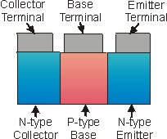

b. PNP

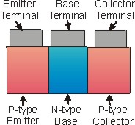

* Vùng phát E pha đậm,
* Vùng nền rất hẹp và pha lợt ( nhẹ)
* Vùng thu C lớn nhất và pha trung gian giửa vùng phát pha đậm và vùng

nền pha lợt

### Các kiểu hoạt động – phân cực

Có 4 kiểu phân cực tùy theo cách cấp điện

- Ngưng: nối phát-nền phân cực nghịch, nối thu-nền phân cực nghịch

- Bão hòa: nối phát-nền phân cực thuận, nối thu-nền phân cực thuận

- Tác động thuận: nối phát-nền phân cực thuận, nối thu-nền phân cực

nghịch

- Tác động nghịch: nối phát-nền phân cực nghịch, nối thu-nền phân cực

thuận

Dưới đây là cách phân cực để BJT tác động thuận

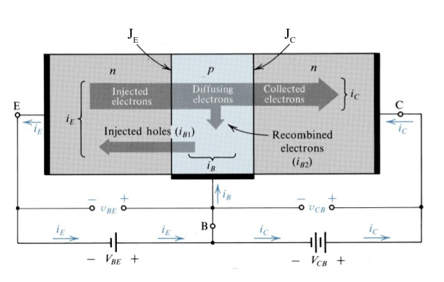

Do tác động của điện trường ngoài, các điện tử tự do bị đẩy vào cực nền. Tại đây do cực nền hẹp nên có chỉ một số ít điện tử tự do bị tái kết, đa số điện tử tự do còn lại đều bị hút về cực thu, nên BJT dẫn mạnh (kiểu tác động thuận rất thông dụng trong mạch khuếch đại)

## ĐẶC TUYẾN V-I

### Các cách ráp

Có 3 cách ráp : CB (cực nền chung), CC (cực thu chung), CE (cực phát chung)

* Cách ráp cực nền chung (CB-common base)



* Cách ráp cực phát chung ( CE-common emitter)



* Cách ráp thu chung (CC - Common Collector hay mạch theo phát (EF- Emitter Follower)



### Đặc tuyến V-I

Một số đặc tuyến V-I, từ đây rút ra một số đặc trưng của transistor

- Đặc tuyến V-I : IE = f(VBE), VCB là hằng số

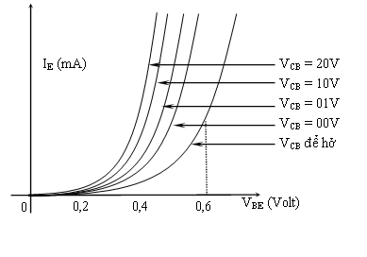

- Đặc tuyến V-I : IC = f(VCB), IE là hằng số

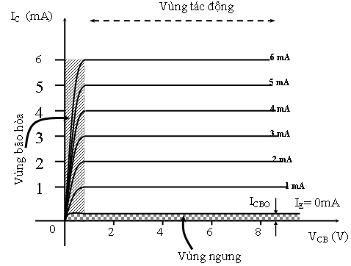

- Đặc tuyến V-I : IC = f(VCE), IB là hằng số

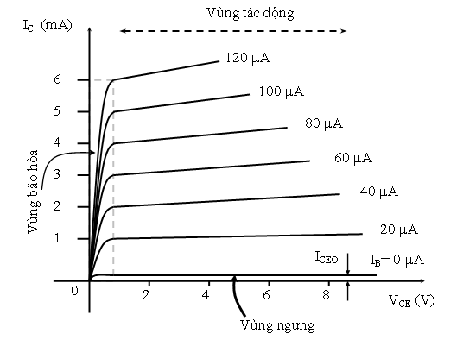

## PHÂN CỰC

- Phân cực cố định

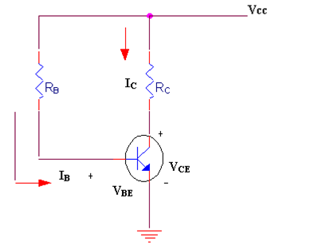

VCC = RBIB + VBE (1)

IB = (VCC – VBE) / RB (2)

IC = βIB (3)

VCC = VCE + RCIC (4)

VCE = VCC – RCIC (5)

Phương trình đường tãi tĩnh và điểm tĩnh điều hành Q

IC = (VCC – VCE ) / RC

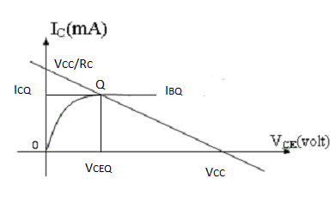

- Phân cực bằng cầu phân thế và ổn định nhiệt RE



Theo định lý Thévenin:

VBB = [R2 / (R1+ R2)] VCC

RB = R1R2/ (R1+ R2)



VBB = RB IB + VBE+ REIE

IC = βIB

VCE = VCC - ICRC

* TÓM TẮT

**Cấu tạo, hoạt động transistor**

Transistor NPN, PNP, các kiểu hoạt động

**Đặc tuyến V-I**

Rút tách các đặc trưng của transistor

**Phân cực**

Phân cực cố định, phân cực bằng cầu phân thế với ổn định nhiệt, đường tải tĩnh, điểm tĩnh điều hành

* CÂU HỎI VÀ BÀI TẬP

1. Tính trị số dòng thu và dòng phát của transistor có  ; ICBO = 5; dòng nền IB = 100.

2. Cho transistor có  ; ICBO = 48nA ; IB = 30. Tính :

a. Trị số  và ICEO = (+1)ICBO.

b. Tính gần đúng và chính xác trị dòng thu IC( khi không và có tính ICEO).

3. Cho mạch phân cực bằng cầu chia thế và điện trở ổn định nhiệt RE như hình dưới đây. Transistor có VBE = 0,7V và .

a. Tính trị số điểm tĩnh điều hành Q.

b. Tính hệ số ổn định nhiệt SI

c. Vẽ đường tải tĩnh .



# TRANSISTOR HIỆU ỨNG TRƯỜNG (FET-FIELD EFFECT TRANSISTOR)

Sau khi học xong bài này, sinh viên có thể:

* Nắm được cấu tạo, hoạt động, đặc trưng của transistor hiệu ứng trường.
* Nắm được phân cực DC của transistor hiệu ứng trường.

## CẤU TẠO, HOẠT ĐỘNG

### JFET

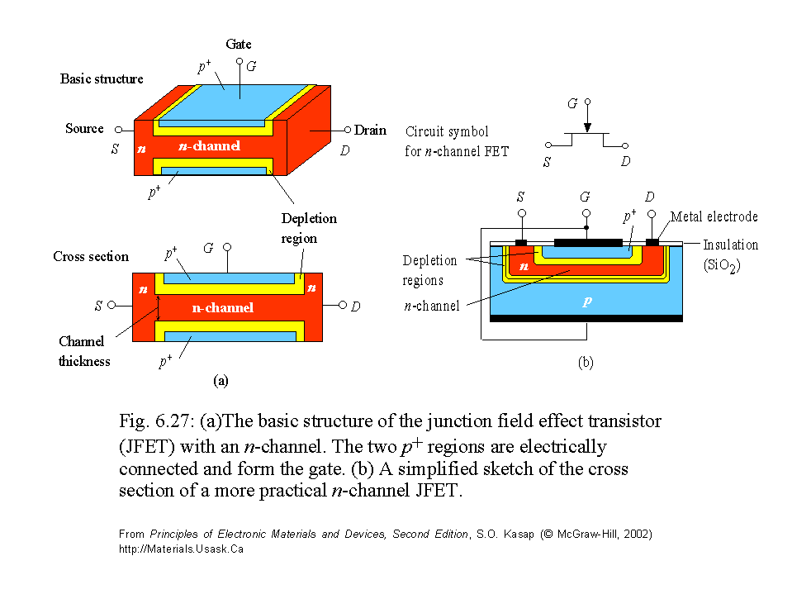

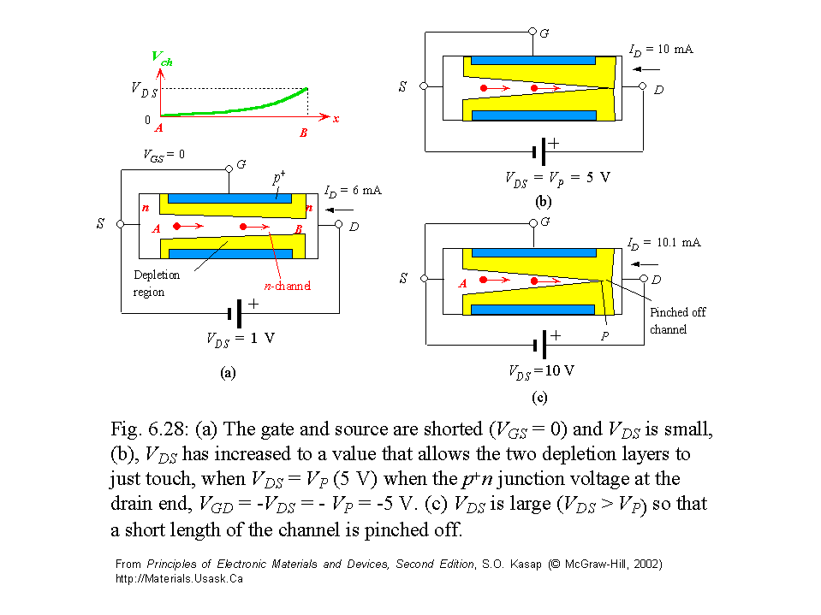

### MOSFET dạng hiếm

MOSFET dạng hiếm kênh N

**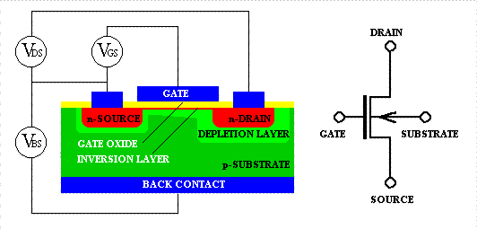**

### MOSFET dạng tăng

MOSFET dạng tăng kênh N

## PHÂN CỰC

### JFET

Mạch phân cực cố định:



Do tổng trở vào rất lớn, nên dòng IG =0 và VGS = VGG < 0 (1)

Dòng thoát cho bởi:



Điện thế VDS cho bởi:

VDS = VDD – RDID (3)

Phương trình đường thẳng tải tĩnh:

ID =(-VDS + VDD)/ RD ( 4)

### MOSFET dạng tăng

Phân cực bằng điện trở hồi tiếp RG

****

Xác định điểm tĩnh điều hành Q



Đường tải tĩnh



* TÓM TẮT

**Cấu tạo hoạt động**

Cấu tạo và hoạt động của JFET, MOSFET dạng hiếm, MOSFET dạng tăng, đường tải tĩnh, điểm tĩnh điều hành

**Phân cực**

Quan hệ giữa dòng ID và hiệu điện thế VDS

* CÂU HỎI VÀ BÀI TẬP

1. Cho mạch khuếch đại JFET kênh n, hình dưới đây, có thông số sau : IDSS = 1,65mA, Vpo= 2V . Tính :

a. Tính điện thế phân cực VGS theo điều

kiện VGS + Vpo = 0,63V.

b. Tính dòng thoát ID.



2. Đặc tính kỹ thuật của MOSFET loại tăng , cho biết ID = 9mA tại VGS=8V, VTH=1V.

a. Tính trị số k.

b. Tính dòng thoát ID, tại trị số phân cực VGS = 3V

# MẠCH KHUẾCH ĐẠI TÍN HIỆU NHỎ

Sau khi học xong bài này, sinh viên có thể:

* Nắm được các mô hình tương đương trong mạch khuếch đại tín hiệu nhỏ dùng BJT và FET.
* Nắm được các tín toán trên mạch khuếch đại tín hiệu nhỏ.

## TRANSISTOR NỐI LƯỠNG CỰC

Khi cho tín hiệu (ac) tác động vào mạch khuếch đại đã được phân cực trước



Các dòng điện và điện thế sẽ thay đổi chung quanh điểm tĩnh điều hành Q, các

dòng iB, iC gồm có thành phần DC và cả thành phần AC. Các điện thế vBE , vCE

gồm có cả thành phần DC và cả thành phần AC.

Các trị số dòng điện và điện thế đều là tổng cộng thành phần xoay chiều (AC) với thành phần một chiều (DC), và được viết như sau:

ib, ic, vbe, vce là trị số tức thời của thành phần xoay chiều (AC).

iB, iC, vBE, vCE là trị số tức thời tổng cộng gồm cả thành phần AC và thành phần DC .

IBQ, ICQ, VBEQ, VCEQ là thành phần DC (là trị số điểm tĩnh điều hành Q)

iB = IBQ + ib

iC = ICQ + ic

vBE = VBEQ + vbe

vCE = VCEQ + vce

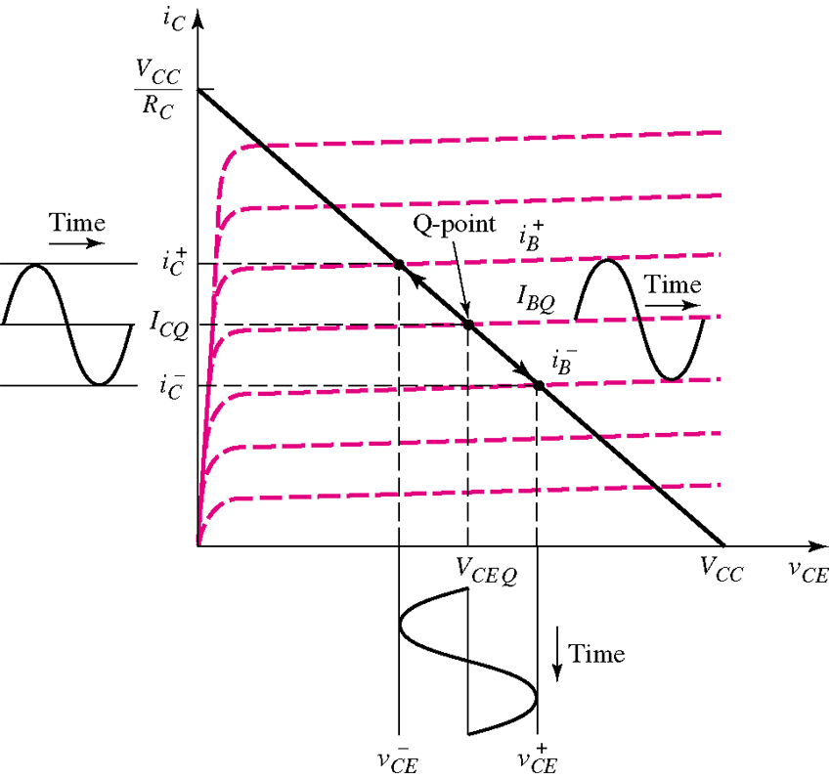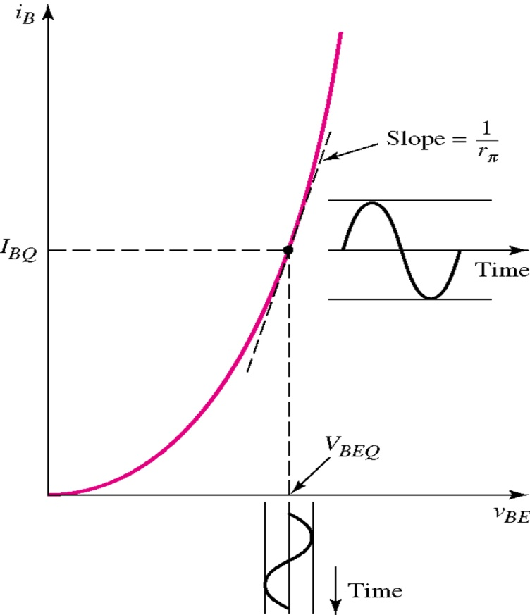

Mô hình tương đương thông số h

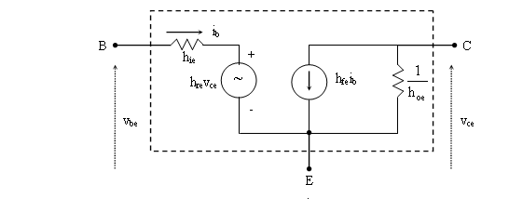

Thường hre và hoe rất nhỏ, do đó có thể bỏ qua

Mô hình tương đương re

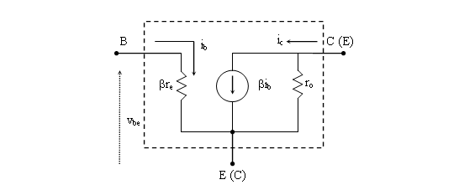

## TRANSISTOR HIỆU ỨNG TRƯỜNG

Mô hình tương đương của FET trong khuếch đại tín hiệu nhỏ





Việc tính gm dựa trên đặc tuyến truyền

* Với JFET:



* Với EMOSFET



* TÓM TẮT

**Transistor nối lưỡng cực**

Mô hình BJT ở khuếch đại tín hiệu nhỏ, tính các thông số Zo, Zi, AV, AI

**Transistor hiệu ứng trường**

Mô hình FET ở khuếch đại tín hiệu nhỏ, tính các thông số Zo, Zi, AV

* CÂU HỎI VÀ BÀI TẬP

1. Cho mạch khuếch đại ráp cực phát chung, hình dưới đây. Transistor có thông

số:  .

a. Vẽ mạch điện tương đương.

b. Tính các trị số Zi, Av, Avs, Ai, Zo, Z'o.



2. Cho mạch như hình dưới đây:



Với R1 = R2 = 1M, RS = 5,6k, RD =6,8k. Tại điểmm tĩnh điều hành, JFET có các thông số sau : gm = 2mS và rd = 160k. Tính độ lợi thế Av, tổng trở ra Zo và tổng trở vào Zi.

# KHUẾCH ĐẠI CÔNG SUẤT VÀ ỔN ÁP

Sau khi học xong bài này, sinh viên có thể:

* Nắm được một số mạch khuếch đại công suất và ổn áp.
* Nắm được các ứng dụng của các mạch trên.

## KHUYẾCH ĐẠI CÔNG SUẤT

### KHUẾCH ĐẠI CÔNG SUẤT HẠNG A

Tín hiệu ra đầy đủ chu kỳ tín hiệu vào.

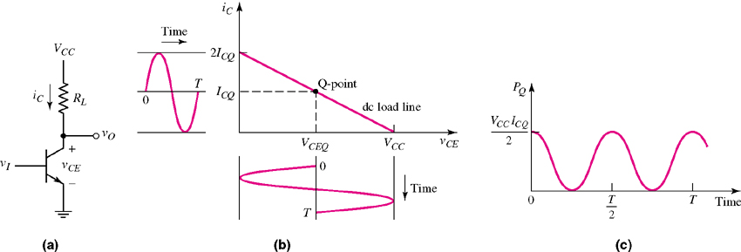

* Để có công suất cực đại, điểm Q phải là giao điểm giửa đường PDmax và đường tải tĩnh.
* Điểm Q là trung điểm của đường tải tĩnh, để có tuyến tính, đối xứng.
* ICM = VCC/RL => ICQ = VCC/2RL =Iopmax
* VCBQ = VCC/2= Vopmax

Công suất ra:



Công suất cấp bởi nguồn điện:



Hiệu suất:



Hiệu suất cực đại khi Vo = Vopmax= Vcc/2:



### KHUẾCH ĐẠI CÔNG SUẤT HẠNG B

Tín hiệu ra bằng bán kỳ tín hiệu vào.

* Để có hiệu suất cao hơn và dạng sóng ra là hình sin đầy đủ chu kỳ phải dùng cách hoạt động luân phiên của 2 mạch khuếch đại hạng B, ta gọi là khuếch đại đẩy kéo hạng B.
* Có nhiều cách thực hiện, nhưng cách thông dụng nhất vẫn là cách dùng 2 transistor khác loại nhưng có đặc tính giống nhau, gọi là khuếch đại bổ phụ hạng B



Bán kỳ dương: Q1 (n) dẫn tụ Co nạp đầy, Q2 ngưng. Ic1 từ Q1 qua Co và tải

Bán kỳ âm Q2 (p) dẫn, Q1 ngưng , tụ Co xã, Ic2 từ Co qua Q2 và tải.

Kết quả: Dạng sóng ra tải có đầy đủ chu kỳ.

Điểm tĩnh Q:

ICQ = 0; VCEQ = VCC/2.

Công suất ra :



Công suất cấp điện:



Hiệu suất:



Tuy nhiên trong KĐCS bổ phụ hạng B có nhược điểm là có biến dạng xuyên tâm:

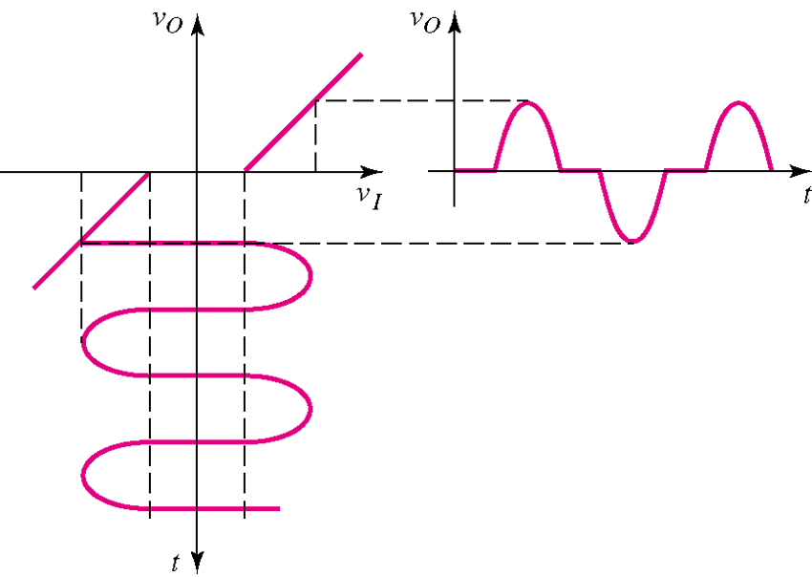

### KHUẾCH ĐẠI CÔNG SUẤT HẠNG AB

Tín hiệu ra lớn hơn bán kỳ, nhưng nhỏ hơn chu kỳ tín hiệu vào

Để tránh biến dạng xuyên tâm, phải phân cực trước cho các transistor VBEQ= 0,55V, ta có KĐCS hạng AB.

Phân cực transistor có nhiều cách:

- Cầu chia thế.

- Có diod để ổn định nhiệt

- Dùng transistor ổn định nhiệt

- Dùng nguồn dòng ổn định nhiệt

Ví dụ, phân cực bằng cầu chia thế:



## MẠCH ỔN ÁP

### ỔN ÁP NỐI TIẾP

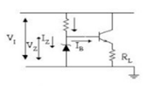

Ta có:

VZ = VBE+ VODC

VODC = VZ – VBE (1)

và các dòng điện:

I1= IZ + IB (2) với : IB =IRL/(hFE+1)

IZ = I1 – IB (3)

I1 = (Vi – VZ)/ R1 (4)

IRL = VODC / RL (5)

Công suất :

PZ = VZ IZ < PZM (6)

PD = VCEICQ = (Vi – VODC)IE (7)

PR1= R1 I12 (8)

Tổng trở ra :

Ro= (hiE + rZ)/hFE = (hFE re + rZ)/ hFE =re (9)

### ỔN ÁP NỐI TIẾP-HỒI TIẾP



* TÓM TẮT

**Mạch khuếch đại công suất**

Mạch khuếch đại công suất A, B, AB

**Mạch ổn áp**

Mạch ồn áp nối tiếp và nối tiếp-hồi tiếp

* CÂU HỎI VÀ BÀI TẬP

1**.** Cho mạch khuếch đại hạng A, hình dưới đây. Transistor có hFE= 60, VBE= 0,7V. Tính:

a. Trị số RB để điểm tĩnh Q ở trung điểm đường tải tĩnh.

b. Công suất ra cực đại, công suất tiêu tán của transistor

c. Hiệu suất cực đại của mạch.



2. Cho mạch ổn áp nối–hồi tiếp, hình dưới đây. Tính:

a. Điện thế ra VO

b. Tính các dòng điện, điện thế và công suất của các thành phần linh kiện, cho

biết ILmax = 1A.



# KHUẾCH ĐẠI ĐA TẦNG, KHUẾCH ĐẠI HỒI TIẾP

Sau khi học xong bài này, sinh viên có thể:

* Nắm được cách ghép các tầng khuếch đại.
* Nắm được một số mạch cơ bản và chính yếu sử dụng cho các mạch tích hợp sau này.

## KHUẾCH ĐẠI ĐA TẦNG

### Các cách ghép

Các tầng khuếch đại đơn có thể được ghép lại với nhau theo một cách nào đó để tạo

nên mạch khuếch đại đa tầng(Multistage Amplifier) nhằm đạt đến mục tiêu thiết kế cụ thể nào đó (chẳng hạn như đáp ứng về độ lợi, cải thiện đáp tuyến tần số, pha, triệt nhiễu, phối hợp trở kháng,...).

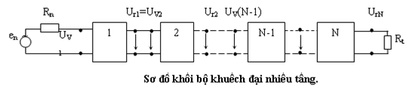

Các mạch ghép thường gặp: CE-CE, CE-CC, CB-CE, cascode, …

Mạch ghép CE-CE:

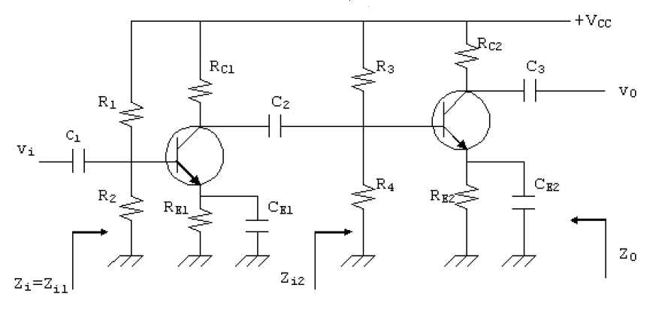

Mạch ghép CE-CC:

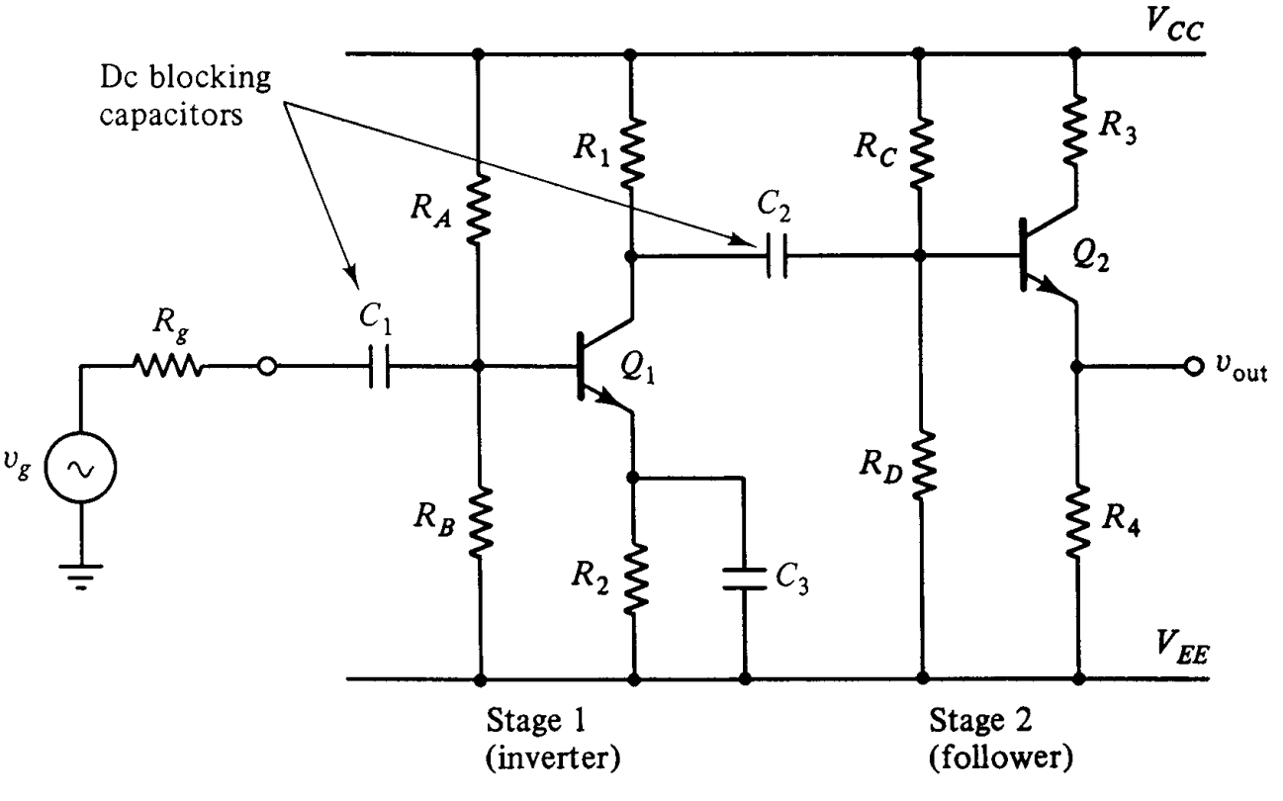

Mạch ghép cascode:

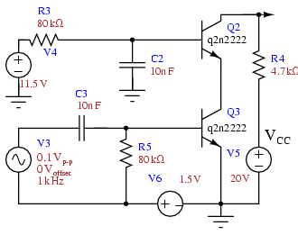

### Mạch gương dòng

Dạng cơ bản:







Nguồn gương dòng Wilson:







### Mạch khuếch đại vi sai

Mạch khuếch đại vi sai có dạng:

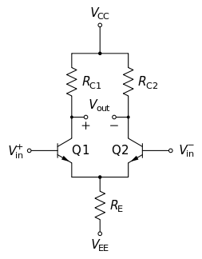

Có ba chế độ hoạt động:

* Đơn cực (single ended mode)

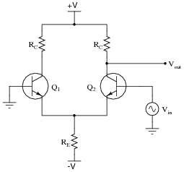

* Lưỡng cực (double ended mode)

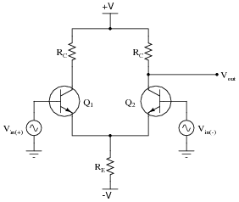

* Cách chung (common mode)

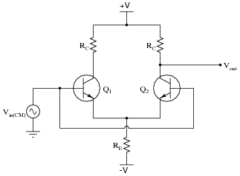

## KHUẾCH ĐẠI HỒI TIẾP

Mạch Hồi tiếp là mạch mắc từ ngõ ra hoặc một phần ngõ ra về lại ngõ vào.

Có hai loại hồi tiếp:

* Hồi tiếp âm làm:

+ Giảm độ lợi toàn mạch,

+ Cải thiện mạch về tổng trở vào, ra,

+ Gia tăng băng thông và

+ Ổn định tốt hơn.

* Hồi tiếp dương làm tăng độ lợi và do đó dễ làm hư mạch nên ít sử dụng, chỉ được dùng khi cần thiết.
* Sơ đồ hồi tiếp âm

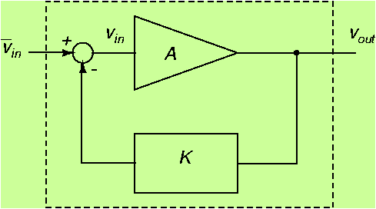

\begin{displaymath}A_K = \frac{A}{1+AK}
\end{displaymath}

Trong đó, AK là hệ số khuếch đại vòng kín

A là hệ số khuếch đại vòng mở

K là hệ số khuếch đại hồi tiếp

* Sơ đồ hồi tiếp dương

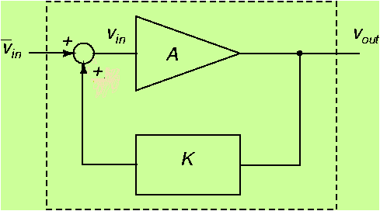

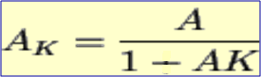

* TÓM TẮT

**Khuếch đại đa tầng**

Mạch khuếch đại ghép CE-CE, CE-CC, cascade, mạch gương dòng, khuếch đại vi sai.

**Khuếch đại hồi tiếp**

Khuếch đại hồi tiếp âm và hồi tiếp dương

* CÂU HỎI VÀ BÀI TẬP

1. Sử dụng mô hình tương đương thong số h của BJT ở khuếch đại tín hiệu nhỏ, bỏ qua hre và hoe, vẽ mạch tương đương của mạch ghép CE-CE (hình ở trên) và tính hệ số khuếch đại điện thế Av=Vi/Vo

2. Thực hiện tương tự bài tập 1 cho mạch ghép CE-CC

3. Ở mạch khuếch đại vi sai ráp theo cách chung (common mode), nêu nguyên tắc để tăng hệ số truất thải CMRR (Common Mode Rejection Ratio)?

# KHUẾCH ĐẠI THUẬT TOÁN (OP-AMP)

Sau khi học xong bài này, sinh viên có thể:

* Nắm được cấu tạo và đặc tính của mạch khuếch đại thuật toán.
* Nắm được một số ứng dụng đơn giản của mạch khuếch đại thuật toán.

## CẤU TẠO, ĐẶC TÍNH

### CẤU TẠO

Gồm nhiều tầng ghép chuổi :

- Khuếch đại vi sai

- Khuếch đại đơn

- Mạch dịch mức điện thế DC

- Tầng công suất

- Nguồn ổn dòng, mạch bảo vệ

Op-amp thường được biểu diễn

\begin{figure}
\begin{center}
\epsfig{file=images/opaimg3.eps}\end{center}\end{figure}

Mạch có 2 ngõ vào ngược pha nhau

* Ngõ vào + cho tín hiệu ra vo đồng pha với tín hiệu vào vi
* Ngõ vào – cho tín hiệu ra vo ngược pha với tín hiệu vào vi

### ĐẶC TÍNH

* Mạch tương đương

\begin{figure}
\begin{center}
\epsfig{file=images/opaimg5.eps}\end{center}\end{figure}

* Op.amp. lý tưởng có đặc điểm:

AV ≈ ∞

Zi ≈ ∞

Zo ≈ 0

## MỘT SỐ MẠCH ỨNG DỤNG CƠ BẢN

### Khuếch đại đổi dấu (đảo dấu)

VOUT = (-R2/R1)VIN

### Khuếch đại không đổi dấu

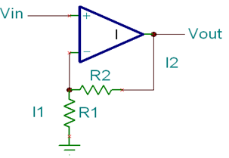

VOUT **=** (1 + R2/R1)VIN

### Khuếch đại cộng

\begin{figure}
\begin{center}
\epsfig{file=images/opampimg4.eps}\end{center}\end{figure}

\begin{displaymath}v_{out} = -\frac{R_2}{R_{1a}} v_{ina} -\frac{R_2}{R_{1b}} v_{inb} .
\end{displaymath}

### Mạch khuếch đại trừ

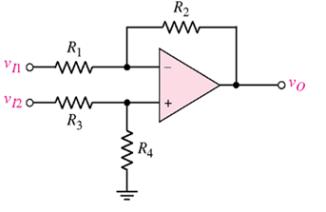



### Mạch tích phân

### \begin{figure} \begin{center} \epsfig{file=images/opampimg5.eps}\end{center}\end{figure}



### Mạch vi phân





* TÓM TẮT

**Cấu tạo, đặc tính**

Biểu diển mạch Op-Amp, đặc tính lý tưởng

**Một số mạch ứng dụng cơ bản**

Mạch khuếch đại đảo dấu, không đảo dấu, cộng, trừ, tích phân, vi phân

* CÂU HỎI VÀ BÀI TẬP

1. Cho mạch khuếch đại đảo dấu, hình dưới đây.

a. Viết biểu thức Av.

2. Tính Avd với các trị số RI và RF sau:

|  |  |  |
| --- | --- | --- |
|  | RI ( k) | RF (k) |
| a | 1 | 10 |
| b | 10 | 20 |
| c | 1 | 100 |
| d | 1,5 | 75 |



2. Cho mạch khuếch đại trừ, hình dưới đây. Tính điện thế ra Vo.



# DAO ĐỘNG SÓNG SIN VÀ DAO ĐỘNG SÓNG VUÔNG (ĐA HÀI)

Sau khi học xong bài này, sinh viên có thể:

* Nắm được cách tạo dao động sóng sin, dao động sóng vuông.
* Nắm được ứng dụng các dao động trong mạch điện.

## DAO ĐỘNG SÓNG SIN

### Chuẩn cứ Barkhausen

* Sử dụng hối tiếp dương





* Ta thấy rằng, nếu có điều kiện sao cho hệ số khuyếch đại A.K = 1, nên hệ số khuếch đại vòng kín AK 🡪 ∞ ; điều này cho thấy mạch không có tín hiệu vào mà vẫn có tín hiệu ra được gọi là mạch dao động.
* Như vậy, để có được mạch dao động, ta phải có hai điều kiện sau:

+ Mạch hồi tiếp dương

+ Chuẩn cứ Barkhausen:pha của hệ số khuyếch đại A.K bằng 0o (hay 360o)

và độ lớn bằng đơn vị (A.K = 1).

* Xét theo tần số hoạt động có hai loại mạch dao động căn bản sau:

+ Mạch dao động RC hoạt động ở tần số thấp f < 1 MHz ( dao động hạ tần):

* Mạch dao động dịch pha
* Mạch dao động cầu Wien
* Mạch dao động mạch lọc chữ T, chữ T kép

+ Mạch dao động LC hoạt động ở tần số cao f > 1 MHz ( dao dộng cao tần):

* Mạch dao động điều hưởng
* Mạcdh dao động Colpitts
* Mạch dao động Hartley
* Mạch dao động thạch anh

### Mạch dao động RC

Ta có mạch dao động cầu Wien



* Mạch có độ khuếch đại và thừa số hồi tiếp:

AV = 1+ (RF /RI)

F = Z2 / ( Z1 + Z2)= 1/{1+( Z1/ Z2)}

Với:



Suy ra:



### Mạch dao động LC

Ta xét mạch dao động LC ghép 3 điểm như sau:



Nguyên tắc:



Z1+ Z2+ Z3 = 0

Z1 + Z3 = - Z2

Vậy:



Suy ra X2/X1 >0 (do Av<0) hay: Z1 và Z2 cùng loại link kiện, Z3 khác loại linh kiện so với Z1, Z2

Nếu Z1 và Z2 : tụ điện (C1, C2) và Z3 : cuộn dây (L3): ta có dao động Colpitts

Nếu Z1 và Z2 : cuộn dây (L1, L2) và Z3 : tụ điện (C3): ta có dao động Hartley

Với mạch dao động Colpitts ta có:



## DAO ĐỘNG SÓNG VUÔNG

- Mạch dao động đa hài là mạch dao động tạo sóng vuông. Mạch có dạng:

+ Mạch hồi tiếp dương ghép RC giữa 2 tầng

+ Các tầng là mạch giao hoán( transistor, FET hoặc IC) để có xung vuông.



### Dao động đa hài phi ổn (không trạng thái bền)



Chu kỳ dao động :

T = T1 + T2 = 0,693 (RB1C1 + RB2C2)

Nếu RB1 = RB2 = RB và C1 = C2 = C, ta có:

T = 0,693.(2RBC) = 1,386 RB C ≈ 1,4 RBC

Dao động đa hài dùng làm máy phát xung vuông, mạch đèn nhấp nháy, đèn báo, mạch thời chuẩn, phát xung clock.

### Dao động đa hài đơn ổn (một trạng thái bền)

* Mạch luôn có một trạng thái bền và chỉ chuyển trạng thái khi có xung kích vào, nhưng sau đó lại trở về trạng thái ổn định cố hữu (bền).
* Xung đơn ngõ ra có độ rông lớn hơn độ rộng xung kích.



* Mạch tương tự như mạch dao động đa hài đơn ổn nhưng transistor Q1 có cách ráp khác để luôn ngưng, ta có:



Vì thế Q1 luôn ngưng, Q2 luôn dẫn: VCE2bh= 0,2V; VCE1= VCC.

* Khi có xung kích Vp đủ lớn (> 0,6V), thì Q1 dẫn, Q2 ngưng, nhưng sau đó, do tụ nạp qua RB2 và Q1 ngưng, Q2 dẫn lại. Mạch lại trở về trạng thái cố hữu ban đầu và giữ nguyên trạng thái đó cho đến khi có xung kích mới.
* Ứng dụng của mạch đa hài đơn ổn:
* Mạch định thời
* Bộ điều khiển
* Mạch báo động

### Dao động đa hài lưỡng ổn (hai trạng thái bền)

* Mạch luôn ở một trong hai trạng thái bền cố hữu. Chỉ chuyển trạng thái khi có xung kích vào 1 trong 2 ngõ vào.



* Giả sử, Q2 luôn dẫn, Q1 ngưng (trạng thái 1), ta phải có điều kiện:



* Nếu muốn cho Q1 dẫn, ta cho xung dương đủ lớn vào ngõ S (VBE1> 0,6V) hay:



và làm cho VBE2 < 0V, nên Q2 ngưng, ta có trạng thái thứ hai.

* Tương tự, để trở lại trạng thái 1, ta cho xung dương đủ lớn vào ngõ R để VBE2> 0,6V.
* Mạch đa hài lưỡng ổn còn được gọi là mạch SR-Flip Flop, từ đây, có thể tạo ra các Flip Flop khác như T-FF, D-FF, JK-FF, có rất nhiều ứng dụng trong kỹ thuật số.
* TÓM TẮT

**Dao động sóng sin**

Mạch hồi tiếp dương, chuẩn cứBarkhausen, dao động RC, dao động LC

**Dao động sóng vuông**

Mạch dao động đa hài: phi ổn, đơn ổn, lưỡng ổn.

* CÂU HỎI VÀ BÀI TẬP

1. Cho mạch dao động dời pha RC (tạo sóng sin) dùng JFET, hình dưới đây, có: gm=5000µS, rd=40kΩ, RD=10KΩ, C=6,5nF. Tính tần số dao động và độ lợi duy trì dao động.



2. Cho mạch dao động đa hài phi ổn, hình dưới đây. Tính tần số dao động.



# CÁC CỔNG LOGIC THEO TTL VÀ CMOS

Sau khi học xong bài này, sinh viên có thể:

* Nắm được cách tạo một cổng logic theo họ TTL và CMOS.
* Nắm được một số mạch tích hợp đơn giản.

## CỔNG LOGIC

### TTL (Transistor-Transistor Logic)

Các IC số họ TTL được sản xuất lần đầu tiên vào năm 1964 bởi hãng Texas

Instrument Corporation của Mỹ, lấy số hiệu là 74XXXX và 54XXXX. Sự khác biệt giữa 2 họ 74XXXX và 54 XXXX chỉ ở hai điểm:

74: VCC=5 ± 0,5 V và khoảng nhiệt độ hoạt động từ 0o C đến 70o C

54: VCC =5 ± 0,25 V và khoảng nhiệt độ hoạt động từ -55o C đến 125o C

Biểu đồ điện thế các mức logic của một số cổng logic thuộc họ TTL



Xét cổng NAND 3 ngã vào, ta có mạch:



Khi một trong các ngã vào A, B, C xuống mức không T1dẫn, đưa đến T2ngưng, T3ngưng, ngã ra Y lên cao, khi cả 3 ngã vào lên cao, T1ngưng, T2dẫn, T3dẫn, ngã ra Y xuống thấp. Đó chính là kết quả của cổng NAND. Tụ CLtrong mạch chính là tụ ký sinh tạo bởi sự kết hợp giữa ngã ra của mạch (tầng thúc) với ngã vào của tầng tải, khi mạch hoạt động tụ sẽ nạp điện qua R4(lúc T3ngưng) và phóng qua T3khi transistor này dẫn do đó thời trễ truyền của mạch quyết định bởi R4và CL, khi R4nhỏ mạch hoạt động nhanh nhưng công suất tiêu thụ lúc đó lớn, muốn giảm công suất phải tăng R4nhưng như vậy thời trễ truyền sẽ lớn hơn (mạch giao hoán chậm hơn).

### CMOS

Gồm các IC số dùng công nghệ chế tạo theo MOSFET loại tăng, kênh N (NMOS) và kênh P (PMOS) và nếu dùng cả hai loại NMOS và PMOS ta có CMOS. Các MOSFET dùng trong IC số cũng chỉ hoạt động ở một trong hai trạng thái: dẫn hoặc ngưng.

- Khi dẫn, tùy theo nồng độ pha của chất bán dẫn mà transistor có nội trở rất nhỏ (từ vài chục Ω đến hàng trăm KΩ) tương đương với một khóa đóng.

- Khi ngưng, transistor có nội trở rất lớn (hàng 1010Ω), tương đương với một khóa hở.

Ví dụ, ta có cổng NAND 2 lối vào dùng NMOS, với mạch sau:



* Khi 2 ngã vào được nối lên mức cao, T2và T3dẫn, ngã ra xuống thấp.
* Khi có một ngã vào được nối xuống mức thấp, một trong 2 transistor T2hoặc T3 tươngứng sẽ ngưng, ngã ra lên cao.

Đó chính là kết quả của cổng NAND 2 ngã vào.

Một số tính chất chung của các cổng logic họ MOS (NMOS, PMOS và CMOS) có thể kể ra như sau:

* Nguồn cấp điện : VDDtừ 3V đến 15V
* Mức logic: VOL(max) = 0V, VOH(min) = VDD

VIL(max) = 30% VDD,VIH(min) = 70% VDD

* Thời trễ truyền tương đối lớn, khỏang vài chục ns, do điện dung ký sinh ở ngã vào và tổng trở ra của transistor khá lớn.
* Công suất tiêu tán tương đối nhỏ, hàng nW, do dòng qua transistor MOS rất nhỏ.

### Các cổng logic cơ bản

* Cổng NOT (đảo):

 

* Cổng AND: **Y=A.B**

 

* Cổng OR: **Y=A+B**

 

* Cổng NAND:



* Cổng NOR:



* Cổng ExOR (exclusive OR):



* Cổng ExNOR (exclusive NOR):



## MẠCH TÍCH HỢP

### Đại số Boole

* Khi kết hợp nhiều mệnh đề logic lại với nhau tạo thành mệnh đề phức tạp, do đó khi thiết kế phải dùng nhiều cổng logic.
* Khi đó phải rút gọn các hàm logic, giúp sử dụng ít cổng logic hơn.
* Cách rút gọn bằng nhiều cách : trực tiếp bằng đại số Boole, bản đồ Karnaugh…..
* Theo đại số Boole, một hàm logic có thể biểu diễn bằng một trong hai dạng chính tắc là tổng các tích (POS) hay tích các tổng (SOP), giúp rút gọn nhờ loại được các biến bù kề nhau () và ().
* Sử dụng các hàm cơ bản NOT, AND và OR

### Một số định luật

* Giao hoán: AB = BA

A+B = B+A

* Kết hợp: A(BC) = (AB)C

A+(B+C) = (A+B)+C

* Hấp thụ: A(A+B) = A

(A+AB) = A

* Phân bố: A(B+C) = AB + AC

A+BC = (A+B)(A+C)

* Nashelsky: A(+B)= AB

A+B=A+B

(A+)B=AB

* De Morgan:

### Một số IC số



* TÓM TẮT

**Cổng logic**

Cổng logic dùng TTL, CMOS

**Mạch tích hợp**

Đại số Boole, các định luật về logic, một số IC số

* CÂU HỎI VÀ BÀI TẬP

1. Viết hàm logic các mạch sau:

a.



b.



2. Cho mạch logic, hình dưới đây.

a. Viết hàm X, Y, Z, W, F.

b. Rút gọn hàm F.

c. Vẽ lại sơ đồ mạch logic của hàm F đã rút gọn.

* TÀI LIỆU THAM KHẢO

1. **Bài giảng điện tử: Môn học Điện tử**, Nguyễn Thành Long, Đại học Quốc gia Thành phố Hồ Chí Minh, Năm 2006

2. **Microelectronics Circuit Analysis and Design 3rd Edition***,* Donald A.Neamen,

McGraw Hill, 2007